O’ZBEKISTON RESPUBLIKASI OLIY TA’LIM, FAN VA INNOVATSIYA VAZIRLIGI

ABU RAYHON BERUNIY NOMIDAGI URGANCH DAVLAT UNIVERSITETI



Kompyuter injineringgi fakulteti

„Kompyuter ilmlari va dasturlash texnologiyalari” yo’nalishi 234-guruh

Sharipova Doniraning

“Web texnologiyalar ” fanidan

**1-laboratoriya mashg’uloti**

Qabul qildi: ________________________________________________

Urganch-2025

**Mavzu**: Html gipеrmatnli tili yordamida web-sahifa yaratish.

**Maqsad:** HTML elementlaridan foydalanib, oddiy tuzilishga ega bo‘lgan web-sahifa yaratishni o‘rganish.

Nazariy qism:

Internetning rivojlanishi bilan birga, veb-sahifalar insonlarning axborot olish va almashish usulida muhim rol o‘ynaydi. Veb-sahifalar — bu internet orqali ko‘rish mumkin bo‘lgan hujjatlar bo‘lib, ularning tuzilishi va ko‘rinishi uchun asosan HTML (HyperText Markup Language) ishlatiladi. HTML — bu veb-sahifalarni yaratish uchun mo‘ljallangan markup (belgilash) tili bo‘lib, u sahifaning tuzilishini va mazmunini aniqlaydi.

HTML — HyperText Markup Language degan ma’noni anglatadi. Bu til yordamida veb-sahifa ichidagi matnlar, rasmlar, havolalar, ro‘yxatlar, jadvallar va boshqa ko‘plab elementlar qanday tartibda va qanday ko‘rinishda joylashishini belgilash mumkin. HTML kodi brauzer tomonidan o‘qilib, foydalanuvchiga ko‘rinadigan sahifaga aylantiriladi.

**HTML’ning asosiy vazifalari:**

* Matnni formatlash (sarlavha, paragraf, qalin, kursiv va h.k.);
* Havolalar (link) yaratish;
* Rasmlar va multimedia joylashtirish;
* Ro‘yxatlar tuzish;
* Jadval (table) va formalarni joylashtirish;
* Web-sahifaning semantik tuzilmasini belgilash.

HTML hujjatining har bir sahifasi quyidagi asosiy bo‘limlardan iborat bo‘ladi:

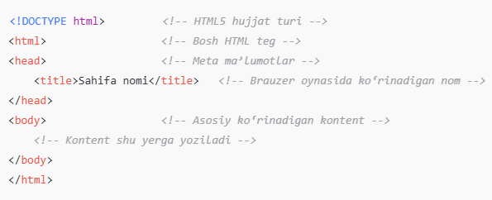

<!DOCTYPE html> — hujjatning HTML5 tilida yozilganligini bildiradi.

<html> — hujjatning bosh elementi, barcha boshqa elementlar shu ichida joylashadi.

<head> — sahifa haqida meta-ma’lumotlar joylashadi (masalan, sahifa nomi, kodlash turi, uslublar).

<title> — brauzer oynasida ko‘rinadigan sahifa nomi.

<body> — sahifaning asosiy mazmuni (matn, rasm, havolalar va h.k.).

HTML yordamida faqat sahifaning tuzilishi va mazmunini yaratish mumkin. Biroq, sahifaning ko‘rinishini yaxshilash uchun CSS (Cascading Style Sheets), va sahifaga interaktivlik qo‘shish uchun JavaScript tili qo‘llaniladi. Shu bilan birga, HTML5 bilan yangi elementlar (video, audio, grafik) qo‘shildi, bu esa sahifani yanada boy va interaktiv qiladi.

HTML veb-dasturlashning asosi hisoblanadi. Har qanday veb-sayt yaratishda avvalo uning tuzilishi HTMLda yoziladi. Shuning uchun dasturlashni o‘rganishda HTML tilini o‘rganish muhimdir. HTML nafaqat oddiy matnli sahifalar yaratishga, balki murakkab web-loyihalarni yaratishda ham poydevor vazifasini bajaradi.

Amaliy topshiriqlar:

Qadimgi joylar xaqinda papka yaratilib c диск ga joylaymiz.

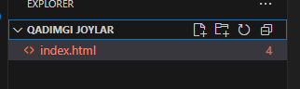

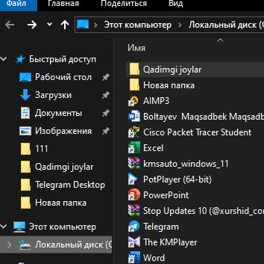

Qo’dni yozib ishlatib ko’ramiz.

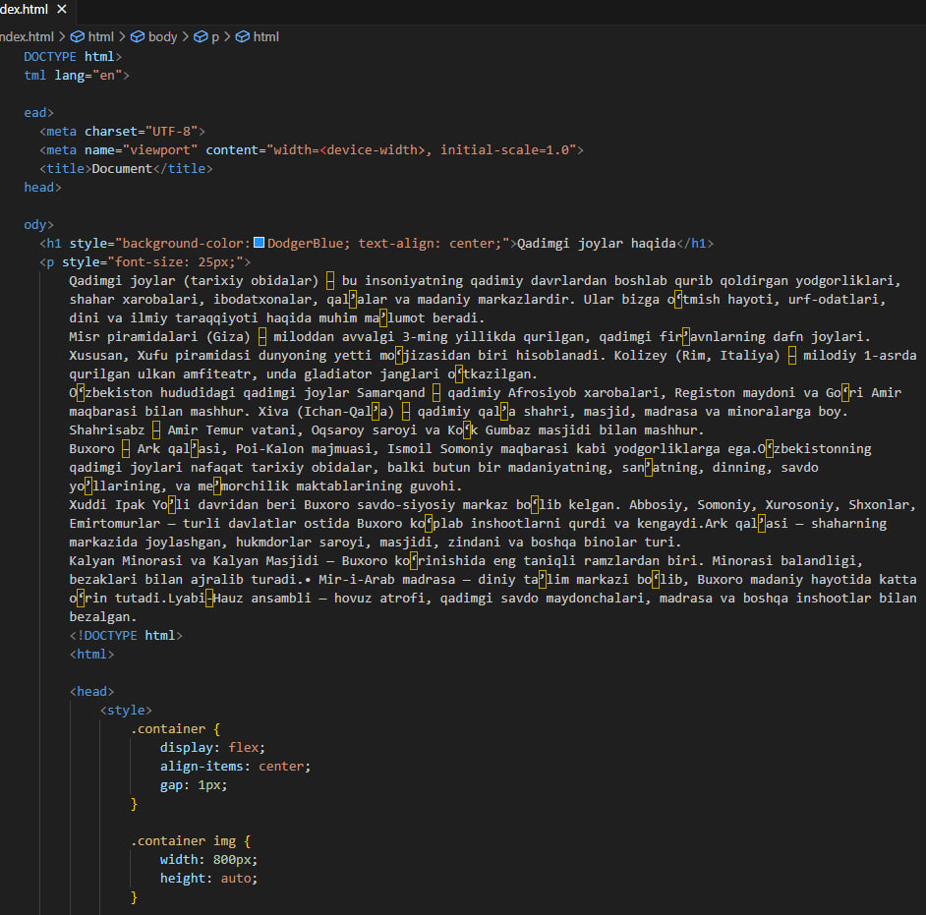

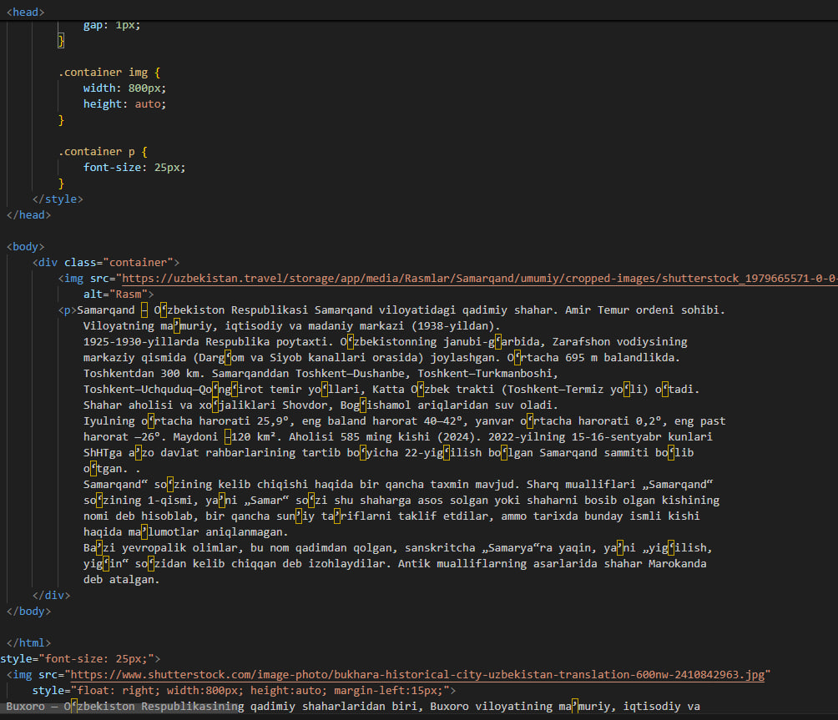

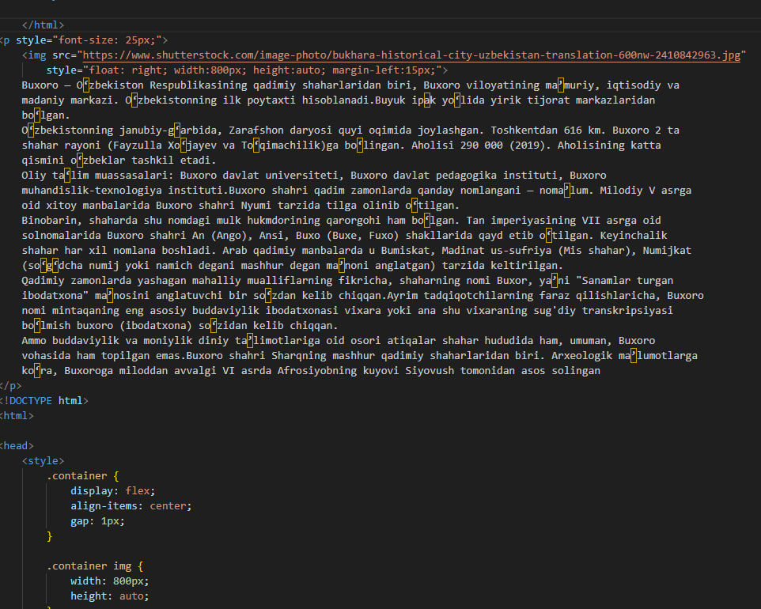

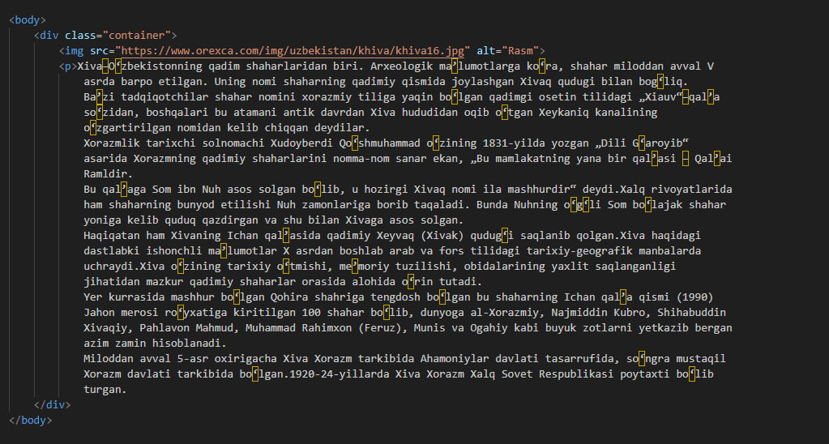

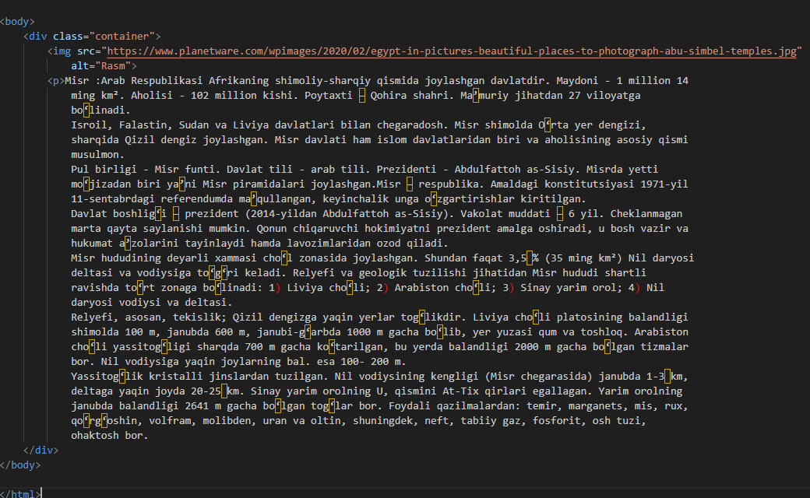

Qo’dni ishlatib ko’rib chiqgan natijalarni joylaymiz.

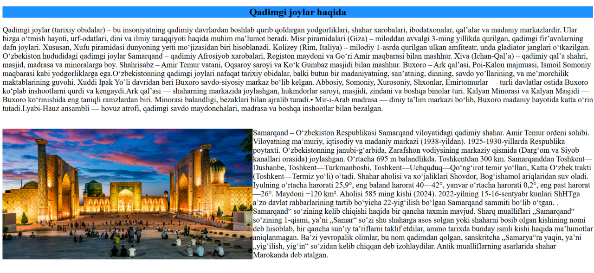

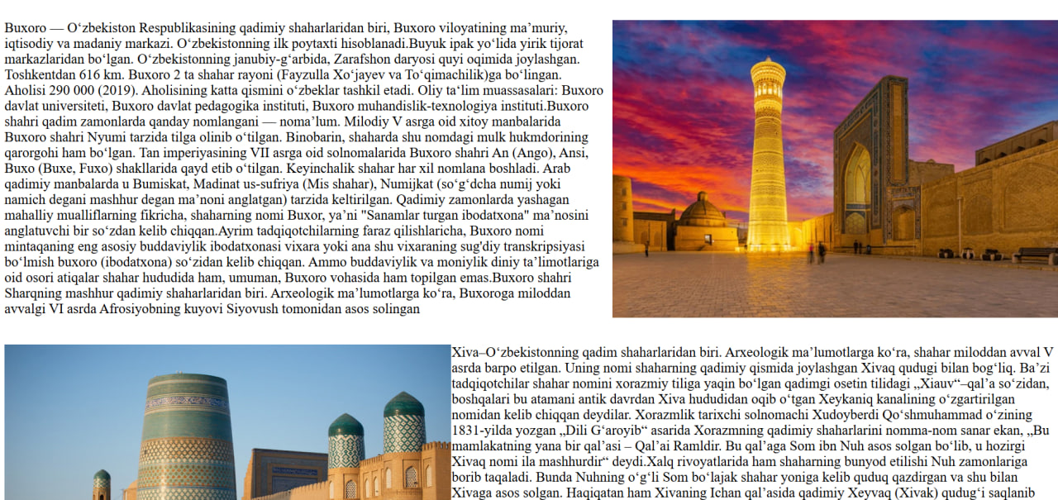

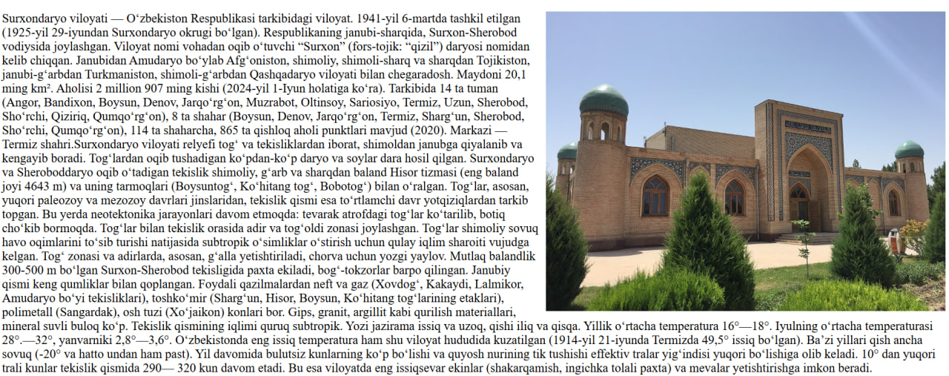 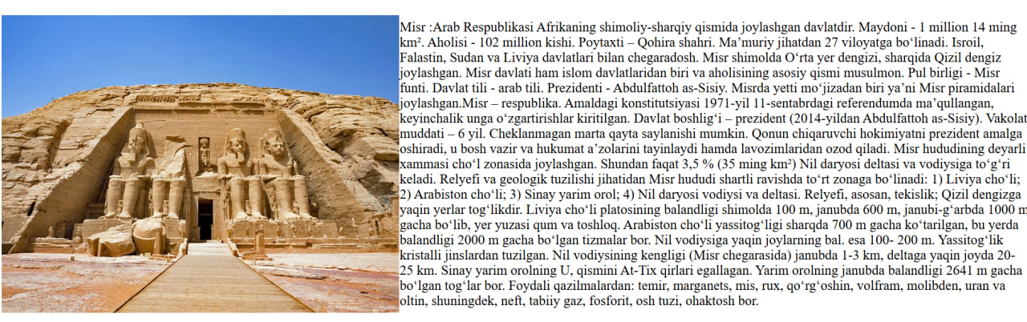

**Xulosa**

Mazkur laboratoriya ishida HTML gipermatnli tili yordamida oddiy web-sahifa yaratish jarayoni o‘rganildi. HTML hujjatining asosiy tuzilishi, ya’ni <html>, <head>, <title>, <body> teglarining vazifasi va qo‘llanilishi amalda ko‘rib chiqildi. Web-sahifa yaratishda matn, sarlavha, havolalar, fon ranglari va boshqa atributlardan foydalanish mumkinligi tushunildi.

Amaliy ish davomida “Qadimgi joylar” mavzusida web-sahifa tuzilib, sahifa tarkibiga mashhur shaxslarning ismlari joylashtirildi. Shu orqali talaba HTML tilida:

Web-hujjat yaratish,

* Uning tuzilishi va teglar vazifasini tushunish,
* Sarlavha va asosiy qismlarni ajratish,
* Matn va gipermurojaatlarni qo‘llash,
* Oddiy web-sahifani brauzerda ishga tushirish ko‘nikmalariga ega bo‘ldi.

Demak, ushbu laboratoriya ishini bajarish natijasida talaba HTML tilining asosiy imkoniyatlari, teglarning vazifasi va oddiy web-sahifa yaratish usullarini o‘zlashtirdi hamda amaliy tajriba orttirdi.